**PROGETTO NEVE PCTO**

**AVVIAMENTO ALLO SCI E ALLA PRATICA DEGLI SPORT INVERNALI**

**REGIONE TRENTINO-ALTO ADIGE: MOENA TN**

**6 GIORNI- 5 NOTTI**

**HOTEL ACTIVE ALM 4* SUP.**

Periodo: marzo 2025

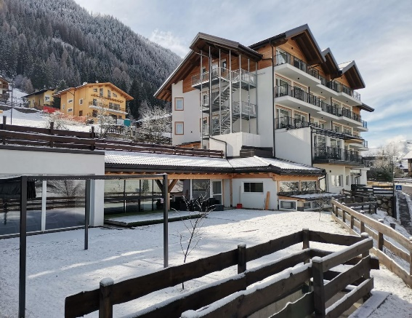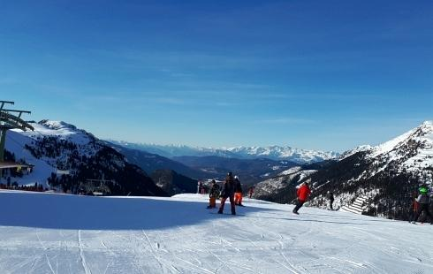

|  |
| --- |
| **SCUOLA SCI con maestri federali per 2 ore al giorno** |
| **SKI PASS** |
| **ATTREZZATURA SCI COMPLETA** |
| **CIASPOLATA FINALE CON PREMIO** |

**LA QUOTA COMPRENDE**

* Volo a/r per Verona
* Sistemazione presso Hotel 4* sup.
* Hotel 4* centrale con camere a 2/3 letti per gli studenti (in base alla disponibilità dell‘albergo e alla divisione maschi/femmine) con servizi privati;
* camere singole per i professori, con servizi privati
* Trattamento di pensione completa con acqua minerale inclusa
* Discoteca in hotel
* N°1 gratuità ogni 25 paganti in camera singola
* Assicurazione bagaglio
* Assicurazione medico no stop 24/24 ore
* I.V.A. e percentuali di servizio
* Assicurazione infortuni